**LAPORAN PRAKTIKUM PEMROGRAMAN BEORIENTASI OBJEK**

“Tugas 09 – Nested Class”



Oleh:

Nama : Daffa Yassar Ahmad

NPM : 4523210032

Kelas : A

Dosen:

Adi Wahyu Pribadi, S.Si., M.Kom

**S1-Teknik Informatika**

**Fakultas Teknik Universitas Pancasila**

**2023/2024**

Library.java

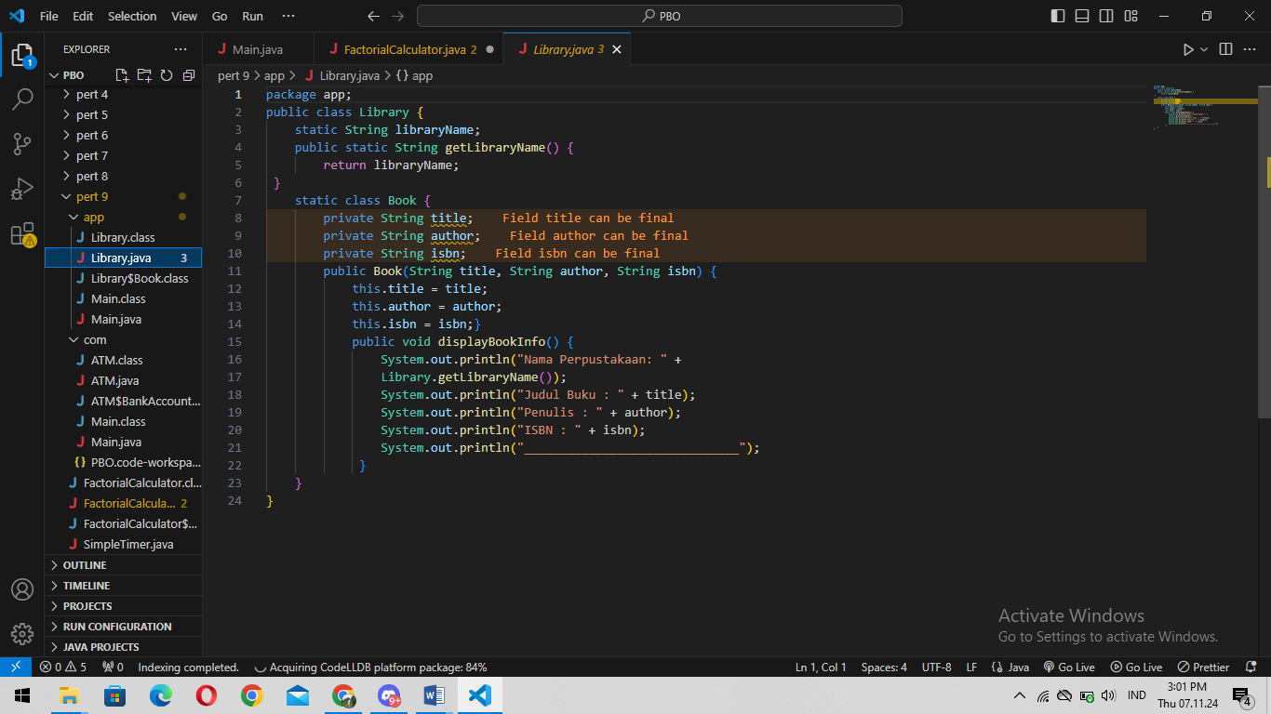

Main.java

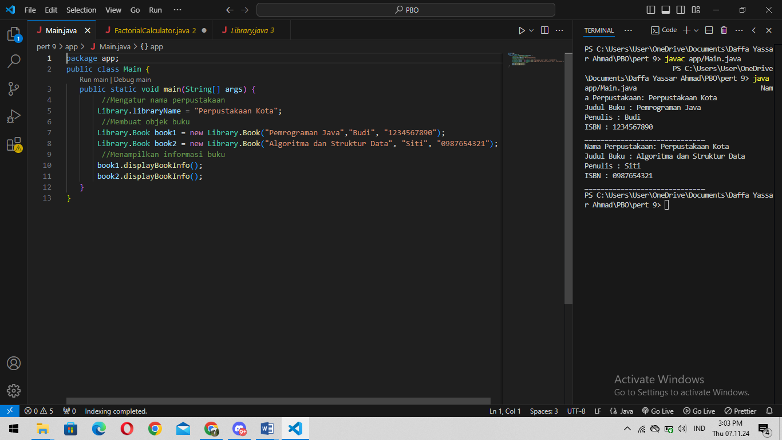

ATM.java

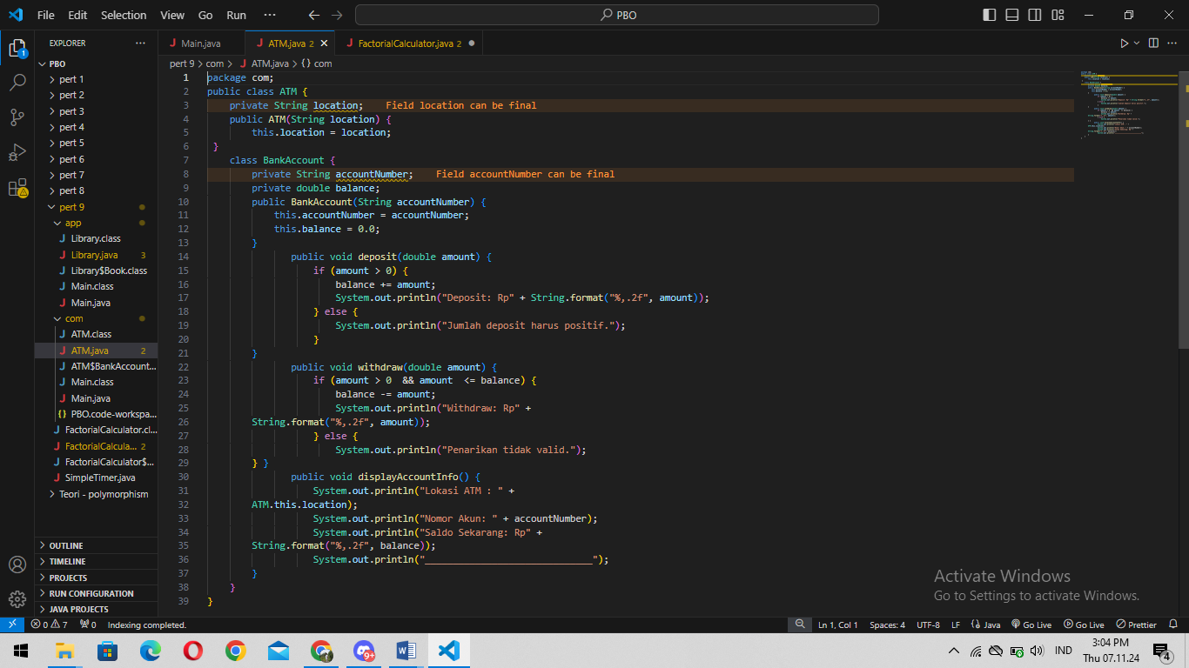

Main.java

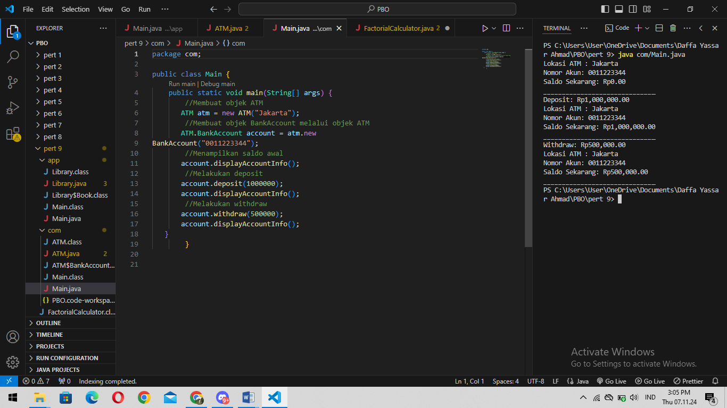

FactorialCalculator.java

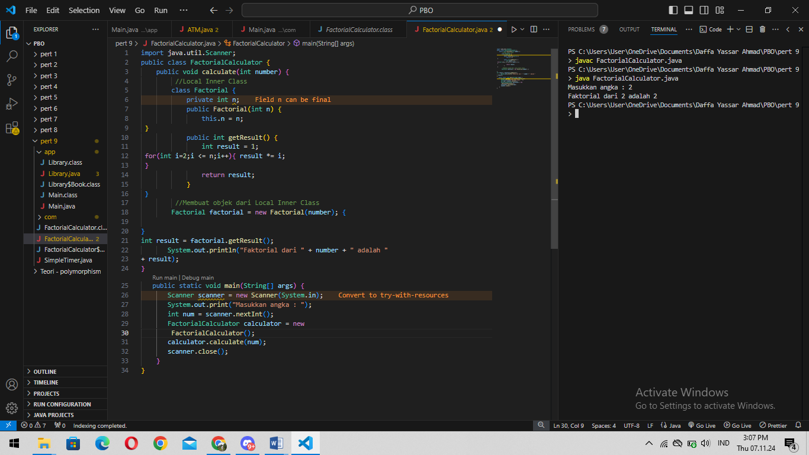

SimpleTimer.java

